
互联网金融背景下-商业银行转型发展模式的市场调研报告
Market Research Report on the Transformational Development Model of Commercial Banks under the Background of Internet Finance

诺欧17班 | 尚立新 杨迪 侯文奇 | 2019年7月
目录
前言 5
1.中国商业银行概览 7
1.1商业银行整体介绍 7
1.2商业银行经营情况 8
1.2.1国有银行发展情况-工商银行 8
1.2.2全球化商业银行发展情况-中国银行 10
1.2.3股份制银行-中信银行 11
2.宏观经济及监管环境分析 13
2.1针对传统商业银行业务经营的监管 13
2.2针对银信合作的监管套利行为 13
2.3针对商业银行综合化经营的监管 14
2.4针对互联网金融企业准入的监管 14
2.5针对互联网金融企业经营的监管 15
2.6针对互联网金融企业发展的监管 15
3.互联网金融对传统银行业的影响 16
3.1对支付领域的影响 16
3.2对融资领域的影响 18
3.2.1 P2P信贷经营模式 18
3.2.2 众筹融资经营模式 19
3.2.3 网络小额贷款 20
3.3对理财领域的影响 20
3.4对盈利模式的影响 21
4.互联网转型的变化和挑战 25
4.1带来革新变化 25
4.1.1 金融媒介的新业态 25
4.1.2 产品创新的新业态 26
4.1.3 客户服务的新业态 27
4.1.4 经营管理的新业态 28
4.2面临诸多挑战 30
5.未来趋势判断和转型路径建议 32
5.1未来趋势展望 32
5.1.1大数据资源得到充分利用 32
5.1.2私人银行业务成为行业发展重点 33
5.1.3银行从资产驱动型向交易驱动型转变 34
5.1.4风潮过后，银行将更受信任 34
5.2行业亮点： 35
5.2.1构建互联网金融生态圈的工商银行 35
5.2.2不断转型升级的中国银行 36
5.2.3探索创新合作模式的中信银行 36
5.3转型创新路径： 37
5.2.1以产品创新作为传统商业银行转型的驱动力 38
5.2.2以夯实的客户基础作为传统商业银行的生态支撑 38
5.2.3以大数据、云计算等互联网技术作为传统商业银行转型的基础 39
5.2.4以金融安全管理作为传统商业银行转型的保障 42
6. 结语 44
7. 咨询调研方法论说明 46
8.参考文献 47

执行摘要
研究问题:
本文通过深入研究互联网金融过往、当下和未来的发展趋势，理清商业银行面对新变化、新业态、新形势带来的实质影响，提出对未来趋势的判断及转型路径建议。
方法：
文献分析法、比较法、综合分析法。
研究价值：
不仅有助于商业银行对当前形势的把握，也有助于商业银行采取有效的措施，应对互联网金融各方面的挑战，从而提升其业务服务及产品创新能力，进一步促进我国银行业转型持续发展，有着重要的研究价值和现实意义。
获得的结果：
互联网金融企业与传统商业银行并不是相互毁灭或者取而代之，双方应更注重在竞争背景下的互惠合作。同时，商业银行依然具有互联网金融创新的后发优势，只要抓住契机，锐意创新，也可迎来商业银行发展的新篇章。

前言
互联网金融时代，中国经济步入“新常态”，国内利率市场化急速推进，金融脱媒化不断显现，企业间的跨界竞争愈演愈烈，制度改革持续深入，金融监管日趋严格，全民金融资产配置意识持续强化，传统银行业不断面临压力和挑战。
前有比尔.盖茨的预言，所谓“银行会成为21世纪的恐龙”；后有马云的挑战宣言，“如果银行不改变，我们就改变银行”；一时间，整个银行业站在了变更的风口浪尖上，大有岌岌可危之势。
商业银行如何冲出重围，寻求自身转型发展的新局面，需要通过理性和客观的分析研究，拨开层层云雾看到本质和趋势。本文通过深入研究互联网金融过往、当下和未来的发展趋势，理清商业银行面对新变化、新业态、新形势带来的实质影响，提出相应的转型路径和建议举措，不仅有助于商业银行认清当前的发展形势，也有助于商业银行采取有效的措施应对互联网金融各方面的挑战，从而提升商业银行的业务服务及产品创新能力，进一步促进我国金融行业转型持续发展，有着重要的研究价值和现实意义。
与此同时，国内主流银行也陆续与阿里、腾讯、百度、京东等互联网巨头开展战略合作，寻求互联网企业与银行业务新的发展模式。从金融媒介、产品创新、客户服务、经营管理等方面提出转型发展新模式，建立基于互联网思维的理念，客户为中心的服务意识，线上线下整合的平台渠道，打造服务实体经济的金融本心，实现全流程、全周期、全生态的金融服务体系。
熊彼得曾经说过：“在竞争市场中，领导市场发展的并非是价格，而是技术进步与产品进步。新技术所冲击的并不是现有企业的盈利空间，而是从根基改变企业发展与未来，进而引导市场走向”。
在互联网金融风潮下，银行正在将互联网技术、大数据融入金融创新中，互联网正在成为传统银行加速融合的助推器，给银行业提供了前所未有的广阔发展空间，让人充满期待。

1.中国商业银行概览

1.1商业银行整体介绍
近十年来，中国商业银行实现了持续快速的发展，总资产和总负债年均复合增长率近20%，商业发展和盈利模式基本上是重资本、重规模的粗放式增长模式，其客户主要是对贷款有稳定需求的大企业和高端零售客户，安全、稳定、低成本和低风险是客户的基本诉求，银行的价值创造和实现，主要是以其专业的技术、复杂的流程，为客户提供金融服务。
随着互联网金融企业的不断涌现，目标客户类型和消费场景发生了巨大变化，从而使商业银行传统的价值创造方式被彻底颠覆，市场参与者更为大众化，金融产品也是聚焦多样化、差异化和个性化。同时，互联网企业凭借金融创新产品和前沿技术应用，在线上及移动终端迅速崛起，业务涵盖P2P、第三方支付、借贷、余额理财等主要领域，利用场景化的多元金融创新产品，满足各类客户的增值服务需求。
近年来，传统商业银行的盈利能力大幅下降，客户群及覆盖度进一步萎缩，金融产品和技术应用尚需进一步提升，客户服务意识还有待加强。在当前市场压力下，有部分银行业也在积极布局，找出瓶颈、寻求突破，实现未来转型发展的新模式。

1.2商业银行经营情况

1.2.1国有银行发展情况-工商银行
中国工商银行成立于1984年1月1日。2005年10月28日，整体改制为股份有限公司。2006年10月27日，成功在上交所和香港联交所同日挂牌上市。经过持续努力和稳健发展，已经迈入世界领先大银行之列，拥有优质的客户基础、多元的业务结构、强劲的创新能力和市场竞争力。将服务作为立行之本，坚持以服务创造价值，向全球700多万公司客户和6亿多个人客户提供全面的金融产品和服务。连续六年蝉联英国《银行家》全球银行1000强、美国《福布斯》全球企业2000强及美国《财富》500强商业银行榜首，并连续三年位列英国Brand Finance全球银行品牌价值500强榜单榜首。
2018年末，总资产276,995.40亿元，比上年末增加16,124.97亿元，增长6.2%。总负债253,546.57亿元，比上年末增加14,086.70亿元，增长5.9%。全年实现净利润2,987.23亿元，比上年增加112.72亿元，增长3.9%。平均总资产回报率（ROA）为1.11%，加权平均净资产收益率（ROE）为13.79%，核心一级资本充足率11.03%，一级资本充足率11.58%，资本充足率14.20%。营业收入7,251.21亿元，增长7.3%，其中利息净收入增长9.7%，至5,725.18亿元；成本收入比25.71%。

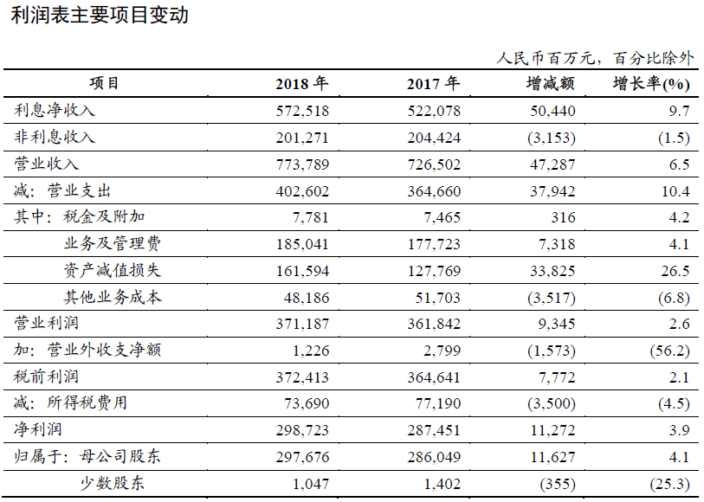
数据来源于：WIND
盈利增长更具含金量，2018年工商银行实现净利润2987亿元（货币单位为人民币，下同），保持全球银行业最好水平，同比增长3.9%，增幅较上年同期提升0.9个百分点；反映经营成长性的拨备前利润达到5340亿元，同比增长8.4%；实现手续费及佣金净收入1453亿元；净利息收益率NIM为2.3%，同比提升8个BP。资产质量更加洁净，不良贷款率较年初下降0.03个百分点至1.52%，连续8个季度下降；逾期贷款与不良贷款的剪刀差下降46%，连续10个季度下降；拨备覆盖率升至175%以上。
市场竞争力持续提升，全年新增个人客户4000万户，创近年来最好水平。客群的持续成长和服务的持续改善，带动全行一般性存款增加1.45万亿元，存款余额及增量均稳居市场第一。大零售营业贡献占比进一步提升，大资管和大投行在落实资管新规中平稳推进转型，境外机构税前利润增长5%。

1.2.2全球化商业银行发展情况-中国银行
中国银行是中国全球化和综合化程度最高的银行，在中国内地及57个国家和地区设有机构，拥有比较完善的全球服务网络，形成了公司金融、个人金融和金融市场等商业银行业务为主体，涵盖投资银行、直接投资、证券、保险、基金、飞机租赁等多个领域的综合服务平台，为客户提供全面的金融服务。中银香港、澳门分行担任当地的发钞行。
2018年，集团实现净利润1924.35亿元，同比增加74.49亿元，增长4.03%，实现归属于母公司所有者的净利润1800.86亿元，同比增加76.79亿元，增长4.45%。平均总资产回报率（ROA）0.94%，净资产收益率（ROE）12.06%。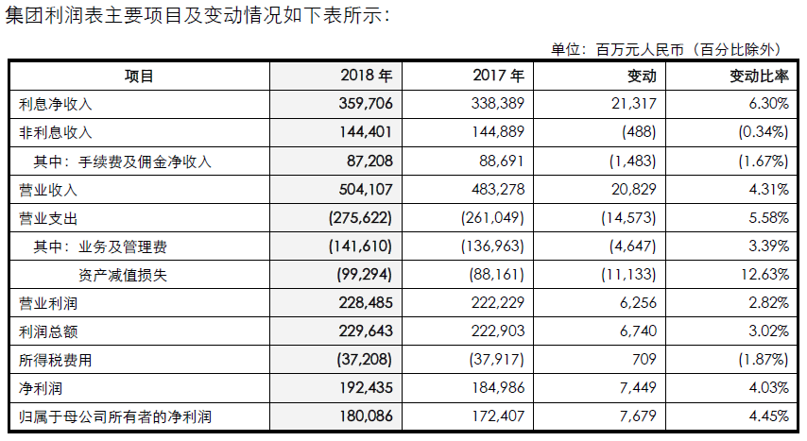
数据来源于：WIND
中国银行扎实推进科技引领、创新驱动、转型求实、变革图强等各项战略工作，战略实施初显成效，资产负债综合平衡发展，财务效益表现良好。资产规模稳健增长，截至2018年12月末，集团资产总额、负债总额、股东权益分别达到21.27万亿元、19.54万亿元和1.73万亿元，分别比上年末增长9.25%、9.23%、9.43%。盈利能力稳步提升，集团营业收入突破5,000亿元，达到5,038.06亿元，同比增长4.14%。主要财务指标保持在合理区间，集团净息差1.90%，同比上升6个基点。平均资产回报率（ROA）、净资产收益率（ROE）分别为0.94%、12.06%，保持较好水平。营运效率进一步提高，成本收入比28.09%，同比下降0.25个百分点。

1.2.3股份制银行-中信银行
中信银行是成立于1987年，是中国改革开放中最早成立的新兴商业银行之一，是中国最早参与国内外金融市场融资的商业银行，并以屡创中国现代金融史上多个第一而蜚声海内外，为中国经济建设做出了积极贡献。2007年4月，本行实现在上海证券交易所和香港联合交易所A+H股同步上市。
经过30余年的发展，已成为一家总资产规模超6万亿元、员工人数近6万名，具有强大综合实力和品牌竞争力的金融集团。2018年，本行在英国《银行家》杂志“全球银行品牌500强排行榜”中排名第24位；本行一级资本在英国《银行家》杂志“世界1000家银行排名”中排名第27位。
2018年实现营业收入1,648.54亿元，比上年增长5.20%；归属于股东的净利润445.13亿元，比上年增长4.57%。不良贷款率1.77%，比上年末上升0.09个百分点。资产总额60,654.91亿元，比上年末增长6.83%。
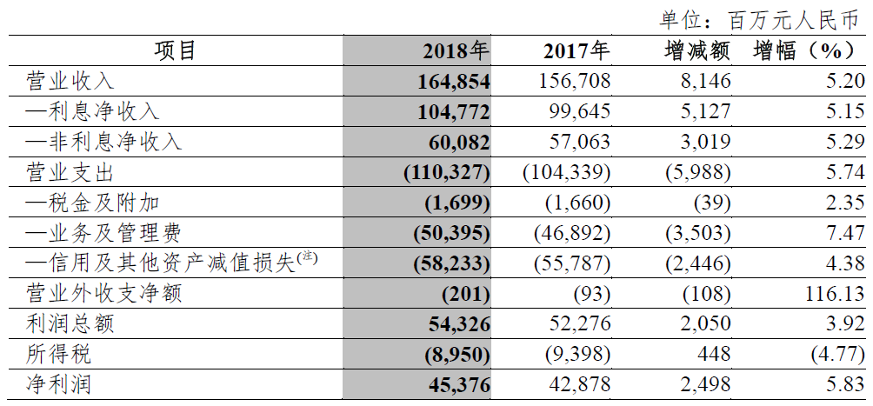
2018年是中信银行2018~2020年发展规划实施的开局之年。年报显示，中信银行着力推进零售业务转型，努力推动对公、零售和金融市场业务形成“三驾马车”的良好结构，可持续发展能力进一步提升。在对公业务方面，全面启动转型工作，集团对公存款日均余额2.90万亿元，比2017年增加847.63亿元，继续保持股份制银行领先地位。在零售业务方面，持续取得新突破，实现营业净收入571.32亿元，比2017年增长5.12%，占营业净收入的34.66%；在金融市场业务方面，实现营业收入180.56亿元，比2017年增长62.96%。

2.宏观经济及监管环境分析
我国现存的《中国银行业监督管理法》、《中国商业银行法》等一系列法律法规对商业银行的行为进行规范和约束，而互联网金融监管方面的法律尚未健全，除《关于促进互联网金融健康发展的指导意见》、《非银行支付机构网络支付业务管理办法》外，其他监管的纲领性文件尚未正式出台，从法律层面，缺乏对互联网金融消费、投资理财、信贷融资、第三方支付等全方位的法律监管。

2.1针对传统商业银行业务经营的监管
根据《关于规范金融机构同业业务的通知》，特定目的载体包括但不限于信托公司的信托投资计划、证券公司的资产管理计划、证券投资基金、保险业资产管理机构资产管理产品，以及银行自身的理财产品等。资产端可以投资于货币市场工具、债券、基金、股票、资产证券化产品等。特殊载体以信托计划为例，商业银行利用信托公司的投资方式灵活，监管规则宽松的特点，发行理财产品购买信托公司信托投资计划，变相放贷，实现信贷出表，成功突破了信贷额度、流动性比率等监管。

2.2针对银信合作的监管套利行为
2009年、2010年、2011年，银监会连续三年分别发布《进一步规范银信合作有关事项的通知》、《关于规范银信合作理财合作业务有关事项的通知》、《关于进一步规范银信理财合作业务的通知》等文件，堵塞监管漏洞。但是，由于商业银行综合化经营跨行业、跨市场的特点，所涉及交易对手方众多，监管机构虽然堵住了银行和信托公司合作的漏洞，但银行还可以和证券公司、保险公司合作。

2.3针对商业银行综合化经营的监管
根据2004年发布的《中华人民共和国银行业监督管理法》的规定，我国银行业监督管理以促进银行合法稳健运行、维护银行业公平竞争的市场环境及提升银行业整体竞争力为目标。2018年3月通过《深化党和国家机构改革方案》，合并银监会和保监会，成立中国银行保险监督管理委员会。机构的合并可以在一夜之间完成，但监管功能的融合可能需要一段很长的时间，如监管标准的统一，宏观政策执行方面也存在一定争议。

2.4针对互联网金融企业准入的监管
对于金融发展的监管，准入是核心工具，设置特定的准入门槛能保证财力足、信誉好的主体为消费者提供互联网金融服务，预防消费者或投资者受到恶意骚扰。与此同时，制定准入准则与标准，使其与退出机制相互配合，能影响互联网金融主体的运营，尽可能减少不良效应，加强对互联网金融风险的有效控制。但缺少专门的法律，导致互联网金融市场准入面临重大监管风险。尽管国家先后出台实施一系列文件，如央行印发的《关于推动移动金融技术创新健康发展的指导意见》，但依旧没有改变互联网金融市场准入监管立法落后的局面。例如P2P就因监管法律缺失引发一系列问题，背后发生很多跑路事件。互联网金融企业钻法律漏洞，准入制约缺位，阻碍行业发展。

2.5针对互联网金融企业经营的监管
《互联网金融风险专项整治工作实施方案》规定，不得将私募发行的各类金融产品通过打包、拆分等形式向公众销售。采取穿透式监管方法，根据业务本质属性执行相应的监管规定。销售金融产品应严格执行投资者适当性制度标准，披露信息和提示风险，不得将产品销售给与风险承受能力不相匹配的客户。

2.6针对互联网金融企业发展的监管
2016年底，中国证券业协会公布《私募股权众筹融资管理办法》，对股权众筹融资的自律管理、投资者保护等做出规定。保监会也起草了《互联网保险业务监管暂行办法》、《中国保险业信用体系建设规划》，以规范互联网保险经营。互联网金融监管致力于防范脱离实体经济的伪创新，既要加强消费者权益保护，也应提高消费者和投资者的风险意识，侧重于事中和事后监督。面对爆发式增长的互联网金融业务，如何促进其规范发展，监管部门已经在及时跟进。
综上可知，传统商业银行与互联网金融企业在监管上存在显著差异：其一，互联网金融企业监管强调构筑规范的市场准入制度，做好全面的业务细分，以便准确地判断不同领域的业务风险；而传统商业银行监管则突出对业务的管制，追求更加完善的技术监管，通过定期常态化的核查和监督，确保金融机构经营的安全性与规范性；其二，对互联网金融企业的监管尚处于探索阶段，强调在互联网金融企业监管中，要不断完善监管法规建设和保护金融消费者权利；而传统商业银行监管，则是引导传统银行业回归本源、防控风险，提高服务实体经济的质效。

3.互联网金融对传统银行业的影响
互联网金融改变了用户的金融体验方式，对传统银行的信用中介、支付中介等金融服务造成了很大的冲击，推动传统银行向移动互联方向转变。互联网金融是传统银行利用互联网信息实现资金互联互通、投资、支付等的新型金融服务方式，两者竞争聚焦在支付结算、融资和投资理财三大区域。

3.1对支付领域的影响
相较于商业银行网上支付，第三方支付具有接入成本更低、交易价格更加优惠、操作更加便捷的优势，因而发展十分迅速，由最初的服务网上交易活动蔓延至现如今话费充值、信用卡还款等生活性服务及金融保险领域。自2011年4月底央行签发首批第三方支付牌照至今，市场上存量有效支付牌照为243张。
《数据》显示，2019年第一季度，支付宝的市场份额为53.8%，较第二名的财付通（39.9%）高出近14个百分点，二者市场占有率总和超过九成，达93.8%。壹钱包、京东支付、联动优势、快钱、易宝、银联商务、苏宁支付则分列市场份额第3-9位。值得注意的是，支付宝的市场份额已经超过第2至第9名的总和。
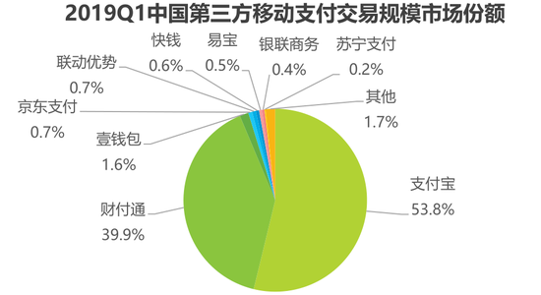
图1 2019年第一季度中国第三方移动支付交易规模市场份额
近两年，在银联的推动下，中国移动智能终端NFC支付也得到快速推广。2019年一季度，中国移动智能终端NFC支付交易规模为71.2亿元，占整体移动支付交易规模的比例较小，但增速较快，同比增速达到了142.2%。其中，京东闪付成为移动智能终端NFC支付市场的领先企业，交易规模位列市场第一。
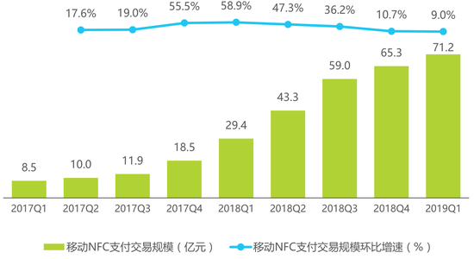
图2 2019年第一季度中国移动智能终端NFC支付交易规模

3.2对融资领域的影响
互联网金融融资模式逐渐进入人们的生活，发展至今可以实现资本融通、支付和中介等融资业务。在大数据、网络社交、云数据以及互联网的支撑下，互联网金融改善了信息不对称的情况，降低了双方交易的风险，与此同时也压缩了资金的时间成本。互联网金融为企业融资提供了新路径，改善了中小企业融资难、成本高的问题，在当代市场经济中发挥着越来越重要的作用。

3.2.1 P2P信贷经营模式
P2P信贷是指借款人和贷款人以互联网为媒介，通过第三方网络平台进行借贷交易的融资模式，借贷双发在网站平台获取对方相关信息，从而进行资金匹配。至2019年6月底，P2P网贷行业累计成交量为8.6万亿。
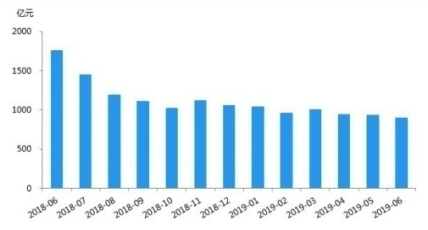
图3 P2P网贷行业成效量走势
2019年2月，网贷行业综合收益率为9.94%，环比下降18个基点（1个基点=0.01%），同比上升26个基点。本月行业综合收益率延续上月下行趋势，一是因为利率水平相对较高，规模小且合规难度大的平台主动或被动清退；二是因为部分平台为增大利润空间，且资金量供大于求，进而小幅降低了出借端利率水平。
在融资区域：截至2019年6月，全国范围内活跃的网络借贷平864家，半年成交金额接近1000亿元。截至2019年6月底，累计停业及问题平台数量达到了5753家，P2P网贷行业累计平台数量继续为6617家，如“阿里小贷、京东白条、支付宝”等产品的便捷信息审核、低门槛等对传统银行信贷产品带来一定影响。

3.2.2 众筹融资经营模式
众筹是指一些创业企业、艺术家或个人利用互联网和SNS传播的特性，向公众展示自己的项目和创意，以便获取项目资金的融资模式。截止2019年半年我国众筹平台总数量已经达到211家，成功募集46.66亿人民币。其中有代表性的是京东众筹、苏宁众筹、淘宝众筹等。在国外，众筹模式己被正式划作为互联网金融的新模式，在中国逐步成长起来，但是当前众筹广泛的渠道和较低的准入门槛等特点使得众筹网站形式上更像推广平台，隐含的风险也一步步显现。但总体说来，众筹融资拓宽了中小微企业融资渠道，可以更多地为中小微企业服务，鼓励了民间创业，弥补了我国传统融资的不足。

3.2.3 网络小额贷款
网络小额贷款是区别于P2P网络借贷的另一种模式，在该模式下互联网企业通过其控制的小额贷款公司向旗下自有的电商平台客户提供贷款。这种融资模式基于客户在电子商务平台上留下的交易数据和社交网络平台上的行为数据及用户信息，运用云计算将信息演化为客户的信用评价，以此为基础发放贷款，阿里小额贷款是这种模式的典型代表。截至2019年3月末，全国小额贷款公司数量为7967家，贷款余额9272亿元。

3.3对理财领域的影响
互联网金融在网络投资理财领域的发展模式是指基金、银行理财产品、国债、保险等金融产品借助互联网渠道和电商平台实现快速和规模化销售的模式，阿里集团的余额宝是这种模式的先驱者，之后微信理财通、腾讯现金宝、天天基金的活期宝的各种类余额宝产品纷纷上线，各大基金、银行、券商等纷纷抢占理财类互联网金融市场。截至2018年，中国的互联网理财人数已经达到5.3亿，经过前期的市场教育，中国网民对互联网金融已建立了信任，对互联网理财接受能力较强。
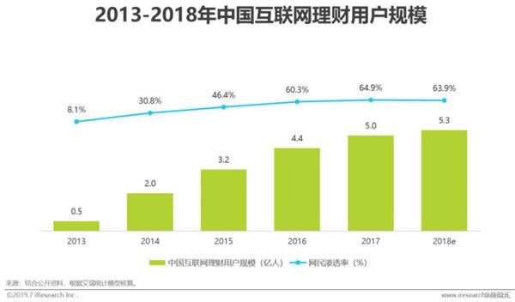
图4 2013-2018互联网理财用户规模
就银行机构这一层面而言，因多个历史因素的持续作用，传统的银行组织机构职能相对特殊，即同时拥有货币创造与支付两项功能，这两项职能的使用皆受现行法律的监督与管制。互联网金融就机构职能而言，对传统银行金融所构成的冲击，除依赖于成熟的技术，以及普遍的社会认可度以外，最关键的是国内监管机构对此所持态度。当然就发展趋势而言是积极利好的。就实践这一层面而言，在各自相对完善的发展过程中，互联网与传统银行金融除彼此间存在有竞争态势，也存有互为交融的可能。

3.4对盈利模式的影响
商业模式是实现盈利的表现形式，那么企业所拥有的核心知识和能力则是构成企业独特竞争优势、形成进入壁垒并保证商业模式取得成功的关键。无论采取何种模式，互联网金融的盈利本质上都是来自于收入减去各项成本后的差额。互联网金融业务的收入，主要是来自于两个方面，一是利息收入，类似普通商业银行贷款收入；二是服务收费，主要是提供交易平台、各种交易便利所收取的手续费、佣金等。互联网金融的支出主要获取资金的成本、业务正常运营所必须的开支，如经营设施设备的管理维护费用和人工费用等。此外，既然是金融业务的运营，风险损失也是一个可能的支出项，正常情况下要通过提取风险准备金来应对，也是国内互联网金融企业在外部经营环境逐渐规范后必然要考虑的一项成本。与任何企业一样，收入越高、支出越少，企业就越能盈利，也越具有成长性。

3.4.1第三方支付盈利模式
互联网金融的第三方支付盈利模式如下表：
表1 第三方支付模式具体盈利方式
 | 国外盈利  模式代表 | 国内盈利  模式代表 | 适用 | 盈利点
依附于平台发展而来 | PayPal第三方支付依附于E-bay电商平台 | 支付宝主要依  附于淘宝；财付通主要依附于拍拍网 | 支付电商平  台为主 | 交易手续费、技术服务费沉淀资金利息
纯支付功能平台 | Global Col-  Lec word pay | 银联电子支付、快钱、汇付天下 | 为企业及个人提供综合电子支付 | 交易手续费、沉淀资金利息

3.4.2 P2P信贷盈利模式
P2P网贷平台主要收取借贷双方的利息差，以及相应的管理与服务费用。贷款利率除了参考银行利率外，主要由资金出借方与需求方共同商定。具体收费方式又与运营模式有关。目前的运营模式：一是信用贷款模式；二是担保贷款模式；三是债权转让模式；可参见附表。
表2 国内P2P模式具体盈利方式
类型 | 代表企业 | 模式特点 | 盈利点
信用贷款 | 拍拍贷 | 纯网络中介平台，网站不进行担保 | 收取双方服务费
担保贷款 | 红岭创投 | 将部分借入金额作为保证金，一旦发生违约风险，借款人无法准时还款时，P2P 平台承担风险垫资 | 收取双方服务费
债权转让模式 | 宜信 | 类似银行借贷，通过第三方债权人形式，连接借贷双方。将债权拆分成跨期限理财产品出售。 | 作为第三方债权人的放贷收入和给投资人利息之间的差额

3.4.3互联网金融产品销售盈利模式
2013年6月余额宝产生以来，互联网理财产品纷纷诞生。目前，各大电商网站也推出了各自的互联网金融理财产品，如网易推“现金宝”、京东推“小金库”、苏宁推“零钱包”，运作模式类似于余额宝与天弘货币基金，其背后的基金公司将货币基金投资与短期国债等低风险证券，除了收部分手续费外，主要与购买者共享货币市场的收益。

3.4.4众筹融资盈利模式
众筹平台的主要盈利模式是收取一定比例的项目融资额，还有增值服务费，如优先向会员投资者推荐优秀项目，发展线下聚会沙龙。现阶段大部分平台更关注长远利益，注重平台的构建和市场占有率。在拥有稳固的客户群以及一定声誉后再进行多元化盈利拓展。如平台还给创业者提供创业指导，帮其牵头投资资源，后期可能会收取顾问咨询费。另外平台数据库的构建，也是未来的盈利源泉。

4.互联网转型的变化和挑战

4.1带来革新变化
催生了新的业态，金融产品创新、营销模式、风控模型等各方面均发生深层次的变革，构建新的商业生态，催生新的商业机会与产业形态，分析如下：

4.1.1 金融媒介的新业态
金融服务领域的参与者不再仅仅是传统的银行机构，第三方支付公司、电信运营商、电商企业如雨后春笋般加入了进来，它们带来的新理念、新技术、新模式，给传统金融行业注入了新的活力。与此同时，商业银行等金融机构也纷纷借助互联网的力量对传统业务进行迁移和改造，创造出许多金融媒介的新业态，共同构成新的金融生态环境，使原来以商业银行为中心的金融模式，变成以客户为中心的金融模式，客户成为整个金融生态圈参与者的核心。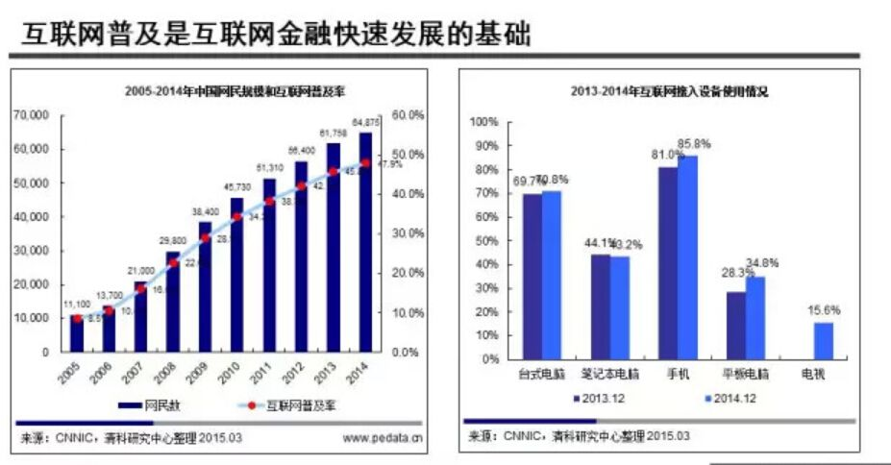

4.1.2 产品创新的新业态
以支付、融资等两个业务领域为例，移动支付的快速兴起，逐渐打破传统支付业务在时间、空间方面的限制，并深刻地改变着我国的金融支付业务；互联网融资也出现许多新的模式，如需要钱的人和有钱的人之间可通过一个信息平台直接对接起来撮合业务，供应链上下游资金链的融资模式也在发生很大的变化等，进一步加速了“金融脱媒”的现象。
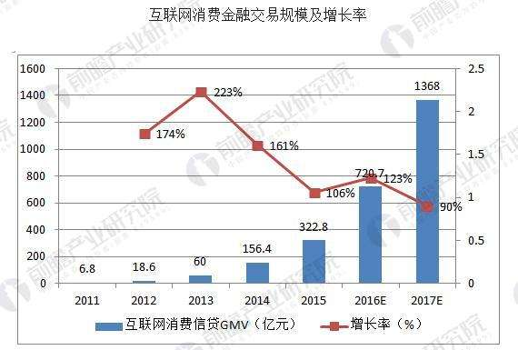

4.1.3 客户服务的新业态
借助互联网等新兴技术，金融机构在为客户定制服务方案的同时，还可以通过开放式的应用程序接口，让客户参与产品设计、产品研发，在更好满足客户个性化需求的同时，主动参与产品设计的客户服务。通过建立相互激励和共赢的客户服务机制，解决客户的痛点、满足客户的需求、激发客户的渴求，从而提升客户满意度。
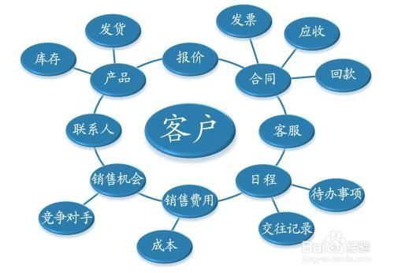

4.1.4 经营管理的新业态
经营管理的新业态包括风险管理、业务流程、市场营销等。风险管理新业态方面，银行传统的风险管理采取自上而下的方式，一般先研究国际、国内的经济形势，再研究行业的发展趋势，从而确定国别、行别的风险限额，在这个限额范围内采取数据的挖掘，资产组合管理等，选择符合条件的客户，授予相应的信贷额度。在互联网时代，银行的风险管理可以采取自下而上的方式，即在浩如烟海的交易数据中，利用大数据技术，还原出一个活生生的客户，掌握他们的行为方式。业务流程新业态方面，利用互联网和云计算等技术，金融机构可以实现前、中、后台的有效分离，使前台专注于客户关系的管理，中台直接进行客户挖掘和分析，后台实现运行的集中处理。市场营销新业态方面，在互联网时代，商业银行等传统金融机构虽然仍在利用广告、网点和客户经理进行营销，但由于受众客户逐步碎片化、产品逐步虚拟化，因此更多需要采用自媒体的方式传播推广。在这种化学变化催生出新的业态的过程中，信息技术与互联网技术已反客为主，从提高运营效率的工具转变为推动金融业务模式、金融产品与金融服务创新变革的外在动力，对金融模式产生根本影响。其主要特点包括开放平台实现跨界发展、大数据应用创新服务模式、应用场景构建生态系统三个方面。
这些新的业务模式或业务形态与传统金融服务比较而言，具有透明度更强、参与度更高、协作性更好、中间成本更低、操作上更便捷等一系列特征，相关产品与服务一经推出即引起广泛关注并取得快速发展。在当前环境下，这些新模式的快速发展具有较强的现实意义，中国人民银行（简称人民银行）的报告指出：“这些新服务模式的发展弥补了传统金融服务的部分不足，有助于发展普惠金融；有利于发挥民间资本作用，引导民间金融走向规范化；能够满足电子商务需求，扩大社会消费；有助于降低成本，提升资金配置效率和金融服务质量；有助于促进金融产品创新，满足客户的多样化需求。”
作为新兴事物，互联网金融参与主体众多、业务模式多样，尤其一些新创企业往往缺乏“金融”基因，金融风险管理的主动意识淡薄且专业能力较低，自2013年以来国内出现多起客户信息泄露、经营者“失联”卷款潜逃等事件（尤其是2015年以来，先后出现的e租宝、泛亚、中晋等一批违法金额巨大、社会危害极大的互联网金融风险案件，严重影响了金融业的安全稳定），影响恶劣，因此明确业务边界、加强业务监管对维持市场秩序以及整个行业的健康发展至关重要。从这种意义上来讲，这样一个新兴的金融服务领域目前的发展情况是“喜忧掺半”，市场更需要“开放而审慎的创新者”。
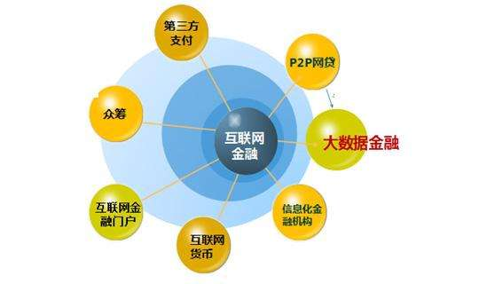

目前，综合评估互联网企业的发展趋势，受制于客户基础、业务领域、 清算资格、安全体系等因素，短期内第三方互联网金融机构在交易规模、资产总量、市场地位上还难以与商业银行相抗衡，对银行的直接冲击有限。

4.2面临诸多挑战
互联网金融发展模式对传统商业银行业务的影响是全方位的，如资产类业务、负债类业务以及理财类业务都产生的一定的冲击。
1）盈利模式的挑战：金融跨界竞争打破了传统金融市场的竞争格局，加速了利率市场化的进程，提高了市场资金收益的预期，传统银行以利差收益为主的盈利模式已经难以为继。
2）营销服务模式的挑战：互联网金融以移动终端为主的全新营销渠道，依托大数据分析和精准营销，以及良好的客户服务体验，个性化的创新产品，打造平台化的金融生态圈，对传统商业银行线下客群产生分流作用。
3）经营理念的挑战：互联网企业极其重视客户体验和数据分析能力，推动和改变市场经营理念，从“产品至上”向“客户至上”转变，从“向客户卖什么产品”向“客户需要什么产品”转变，从关注“资金流”向关注“信息流”转变。
4）渠道平台的挑战：互联网金融企业不需要庞大体量的物理网点和员工薪酬支出，减少了不必要的中间环节，消除了因信息不对称而产生的额外成本，可获得更低的运营成本更低，实现更高的收益。
5）消费支付习惯的挑战：在互联网移动时代，移动网络与智能移动设备已经改变了个人消费者的生活与消费习惯，线下的信用卡、POS机支付量逐年减少，消费者更倾向于使用移动支付方式。
6）金融创新产品的挑战：互联网金融理财产品在门槛和成本上更具有优势，投资门槛1元起步，投资数额无限制，让资金体量较少的人群也可以享受金融理财服务，与万元起步的传统商业银行理财业务形成鲜明对比。
7）创新技术的挑战：互联网金融积累了海量的客户信息、社交、交易、消费行为等基础数据，基于大数据技术的应用分析，便于精准定位客户画像和产品推送。同时，在新兴融资领域，数字认证技术、生物识别技术和视频技术的大量应用，推动行业发展的不断突破。

5.未来趋势判断和转型路径建议

5.1未来趋势展望
从2015年开始互联网金融行业监管日渐趋严，国家要求从监管政策、行业发展、民间自律、专项突破几方面来防范互联网金融风险。一个布局全国，深及各部委、机构和互联网金融各细分领域的监管网络需要建立。为任何金融功能服务互联网金融的平台，必须要做到合规，这样才会有长期的发展。

5.1.1大数据资源得到充分利用
大数据时代已经悄然来临，大数据用来描述规模巨大、类型复杂的数据集合，被誉为云计算、物联网之后，IT产业又一次颠覆性技术变革，引起各方高度关注。近年来，IBM、甲骨文、阿里巴巴、腾讯等科技巨头纷纷布局大数据领域。对于拥有大量数据资源基础的银行来说，显然意味着无限的商机，银行全面、完整、系统的挖掘自身的数据财富，既是时代发展之趋势，也是自身变革只需要。要保持在互联网金融时代的长效竞争优势，就要学习和懂得利用先进的大数据分析能力来获取客户消费习惯和理财偏好，以此制定以客户为中心的产品设计和营销推广模式，从而提升客户的使用体验和忠诚度。此外，加快优化银行内部运营流程，提高管理精度和经营水平，加速转型发展步伐。

5.1.2私人银行业务成为行业发展重点
经历改革开放40年的经济发展，中国经济已成为世界第二大经济体，人均可支配收入突破2万元人民币，个人财富得到迅速积累，资产管理意识逐步加强。贝恩公司和招商银行联合发布的《2019中国私人财富报告》显示，2018年，中国个人持有的可投资资产总体规模达190万亿元，2016-2018年均复合增长率为7%，预计到2019年底将突破200万亿大关。2018年末，中国的高净值人群（个人可投资资产1000万人民币以上）数量达到197万人，与2016年相比增加了约40万人。
随着国内私人财富规模的高速增长，传统银行迫于经营收入的持续趋缓，未来必然会把具有轻资产、回报稳定、风险资产占用低等优势的私人银行业务作为其未来战略转型发展的重点。目前，国内私人银行市场还处于起步阶段，在高净值人群中的渗透率还很低，目标客群对于获得个性化、高层次、高品质、一站式的财富管理服务需求正日益旺盛，私人银行业务未来发展空间巨大。

5.1.3银行从资产驱动型向交易驱动型转变
国内利率市场化进一步深入，过去传统银行靠贷款吃“利息差”为主要盈利模式将一去不复返。目前，国内市场环境决定了传统银行必须改变单纯利差模式，转而开发具有浮动利率的矩阵化产品模式，从资产驱动向交易驱动转变，利用交易驱动带来中间业务收入。国内银行业现在已经意识到这一点，并不断锐意进取、推陈出新，进行各种新业务探索和尝试。
国内的经济发展和消费趋势也为这种转变提供了土壤，从投资拉动改为内需拉动，用刺激内部需求和民生消费来为银行转型提供政策依托。银行的零售和消费金融业务可通过更低的资本消耗和更好的交易驱动产品匹配，以及客群定位来将银行的风险系数水平降低，使银行走上“轻型银行”的发展道路。

5.1.4风潮过后，银行将更受信任
由于互联网的介入，传统银行之间、银行与互联网企业之间的产品竞争愈演愈烈。人们在享受竞争所带来的便捷和优惠，同时，也发现具有强大风险控制能力的传统银行机构更能给予客户安全感。特别是余额宝等互联网明星产品纷纷走下神坛，P2P网贷平台暴雷跑路事件频发，人们转而更加理性地信任银行的资金托管能力和各项金融产品。
在过去互联网“疯狂”的时间里，人们对它热情高涨的原因在于其高昂的利润回报，但最终兑付时，才发现自己的幼稚，网上的警句：“你惦记的是人家的高收益，人家惦记的是你的本金”，就是很好的写照。随着风浪趋于平稳，人们的选择行为恢复理性，更加相信银行在照顾好自己收益的同时也能够保障本金的安全，也更愿意同银行或有银行背景的业务开展合作。

5.2行业亮点：

5.2.1构建互联网金融生态圈的工商银行
以国内业务最全的工商银行为例，2014年成立领导工作小组和跨部门团队，加快推动全行互联网金融建设的总体任务，意在迅速构建集支付、融资、金融交易、商务、信息“五大功能”于一体，逐步打造全新的互联网金融业务和服务体系。自2015年起，先后推出“融e行”、“融e 购”、“融e 联”、“e支付”、“e投资”、“e生活”金融产品，从金融服务、电子商务、社交与生活服务层面作为客户流量入口，通过业务场景进行相互联动和导流，逐步建立工行互联网金融的生态圈。
工商银行凭借其众多客户资源，充分发挥物理网点的优势，加快网点的布局优化和服务转型，加强与线上渠道的互动，拓展线上线下联动服务的广度和深度，将强大的落地服务于高效的线上服务有机的结合，实现其业务转型的发展蓝图。

5.2.2持续转型升级的中国银行
以跨境业务最强的中国银行为例，2015年起，在互联网金融布局不断调整升级，一方面发挥自身的跨境金融服务优势，在公司金融与贸易金融领域，注重与海关、电子口岸、跨境电商服务平台的深入合作，力推一系列跨境支付、结算、融资、报关缴税等方面的线上服务，截止目前，跨境贸易税费支付业务占35%的市场份额，稳居银行同业第一。另一方面，在个人金融领域，中国银行正在尝试建设基于移动金融的“E社区”服务，使网络金融产品及时下沉到社区，让服务变得更直接、更便捷、更人性化。在全球金融市场领域，正在打造线上金融超市、理财产品二级市场、交易端APP等灵活定制产品。
中国银行坚守“担当社会责任，做最好的银行”的战略目标，充分发挥在国际上的竞争优势，在人民币国际化、利率市场化和互联网金融等领域力争先机，坚持创新驱动，深化业务转型，完善风控体系，认真化解风险，强化集团管控，重塑发展新动力，再造竞争新优势。

5.2.3探索创新合作模式的中信银行
以国内业务最专的中信银行为例：采用行业创新的“银行+互联网”模式也逐步成型，由中信银行和百度联合发起，共同创立首家独立法人形式的直销银行，市场定位是“为百姓理财，为大众融资”，将依托中信银行强大的产品研发及创新能力、客户经营及风险管控体系，以及百度公司互联网技术和用户流量资源，满足客户个性化金融需求，打造差异化、有独特市场竞争力的直销银行。
2018年据财报显示，2018年资产规模359亿元，用户突破1200万；实现为400多万个人用户和58万小微企业主在线发放近800亿元普惠贷款。
坐拥“金融”+“互联网”双基因，百信银行在成立之初就确立了科技作为核心驱动力的战略方针，夯实科技、数据、产品、渠道、流动性等基础能力，提升智能风控、智能账户和智能服务三大核心能力，探索出一条以“制度创新、模式创新、科技创新和文化创新”为核心要素的“百信模式”。目前已经实现专利申请17个，国家专利6个，35项软件著作权，并获得2018年国家高新技术企业认定，成为首家获此认定的国有控股银行。
同时，百信银行加速“开放银行”战略实践，通过智融inside系统，目前开放350+支API接口，累计合作1000+次，对接80多家平台，实现开放银行与场景的分钟级极速接入和融合共生，初步实现了与合作伙伴“共生、共赢”的探索。未来百信银行将以连接、共生、赋能的思维，借助科技创新，践行普惠金融，与行业共建开放型金融科技新生态。

5.3转型创新路径：
近几年来，互联网金融在我国取得了迅猛发展，并受到了全社会的广泛而热烈的关注，在经历了多个层面的理论碰撞、实务磨合以及监管机构整治后，当前已经进入一个相对平稳、规范而有序的新阶段，并且在业界也初步形成了一个普遍的认知与共识，即只有回归到金融的本质，互联网金融才会有真正的未来。

5.2.1以产品创新作为传统商业银行转型的驱动力
当前传统商业银行产品、服务同质化现象非常普遍。通过数据挖掘可以快速发现新需求和潜在客户，实现个性化精准定向销售，跳出原有商业银行产品服务设计的固有思路，更加贴合客户需求，以需求组织供给，以供给创造需求，通过快速定义和体验互动，不断拓展银行业务的发展空间和市场，有效释放银行的内在产能，实现银行产品与服务生产模式的新突破。
“互联网+银行”要实现的就是：借助产品体验和创新服务的引擎推动，通过全流程的产品优化和重构，实现潜在客户定位—客户需求分析—产品服务设计—产品服务提供—客户需求满足—客户体验评估—售后跟踪反馈—修正产品服务等生产全流程的数字化、自动化、高效化。

5.2.2以夯实的客户基础作为传统商业银行的生态支撑
客户是银行经营的生命，商业银行不仅要通过银行内部数据梳理、分析、评价、筛选、管理、维护存量客户群，更重要的是通过与互联网企业合作，充分借助互联网与数据流量牵引，增加和拓展有效渠道，延伸渠道触角，网络银行、电子银行、电话银行、电视银行、微信银行等等均是互联网技术渠道的不同形态，变有形网点为手头网点，借助互联网技术将银行便利服务的入口渗透到一切可能的角落和终端，随处可见、唾手可得，为争揽客户特别是小微客户创造可能。另外还要广泛利用大数据链条上的海量外部数据有效、及时获取潜在客户，深度挖掘潜在客户需求。
例如阿里巴巴集团通过淘宝平台，拥有海量客户的半结构化数据与非结构化数据，可以通过合作共享这些客户数据，挖掘、识别、甄选银行的潜在客户及客户需求，进而推动目标式、菜单式客户营销，实现银行客户营销模式的新突破。当客户规模特别是小微客户规模达到经济边界后，规模效应会降低金融成本，从而有助于推动大众创新、万众创业，实现金融普惠。
以"场景在前、金融在后"的形式打造普惠金融创新模式的核心思路，突出"客户体验"战略，连接线上和线下场景，打造出区别银行创新的智能金融生态服务网络。

5.2.3以大数据、云计算等互联网技术作为传统商业银行转型的基础
中国科技步入跨越式发展，初步进入了从跟跑到领跑的历史性时代，科技创新发生了整体性、格局性的深刻变化，科技对金融经济社会发展的支撑作用日益明显。
金融科技是技术驱动的金融创新，遵循金融本质，以数据为基础，以技术为手段，帮助金融行业提升效率与降低成本。金融科技分为支付结算、存贷款与资本筹集、投资管理、市场设施等四类。这四类的显著特点就是科技，采用科技手段而非商业模式变化来进行创新，变革服务渠道，提升金融系统运行机制，提供更加有效的服务。一是延伸了金融服务的深度。数据科学、人工智能等科技有助深挖金融需求，使传统业务更具灵活性与延展性，实现个性化风险定价、服务与精准营销。二是拓宽了金融服务的广度。互联网、大数据与风险分担机制的创新使金融服务能够覆盖传统金融机构因杠杆经营风险要求而不能覆盖到的金融需求，扩展服务范围与服务能力。三是改变了金融服务的组织形式。新型科技如区块链通过重构金融组织方式，实现了高效率、低成本的服务方式，优化客户体验，降低了金融供给和需求之间的错配。
金融科技在全球金融业引发了竞相研发投入、不断深入运用的竞合热潮，为金融提升效率、降低成本、强化风控注入了活力。值得强调的是：金融科技虽然并未改变传统金融的核心业务逻辑（即资金的融通），也没有改变金融服务的本质即信用；但是却通过改变技术在金融活动过程中的流程与作用，将技术端从过去的支持、辅助性作用推向前台，大大突出了科技综合引领作用。
一是转变经营理念。从战略高度上深刻认识金融科技发展带来的机遇与挑战，转变传统经营管理观念，充分借鉴金融科技企业发展金融业务的成功经验，不断发挥在支付结算、资金托管、市场交易等自身优势，提升以客户为中心的产品研发和金融服务水平。重塑企业创新文化，植入金融科技企业的创新基因，共同投身创新，引入创新孵化和内部风险投资机制，扩大试错容忍度，以提升客户价值、客户体验和客户满意度为出发点和落脚点，充分调动和发挥员工的创新积极性。
二是主动应用新技术。探索金融科技适用技术的应用，从技术原理、影响机制、应用现状等不同侧面加强研究和分析，并尝试从银行资产、负债、中间业务及运营等层面尝试应用，同时注重风控技术的开发应用。在风险技术成熟情况下，适时推出智能投顾，借助机器人变革传统服务方式、提升运营效率，将财富管理客户对象进一步扩展，在全球范围内为客户提供多样化的资产投资组合，确保资产稳健持续增值。
三是优化组织结构。建立起与新型金融发展相适应的专业化经营组织架构，强化网络金融部门、信息科技部门的专业性。加快现有业务流程的数字化、智能化改造进程，提升综合服务能力和联动发展能力。重视多渠道整合协同，依托互联网技术将柜台、自助设备等渠道无缝接入大数据平台，实现渠道间产品整合、信息共享、流程衔接和服务协同，真正实现为客户提供一站式解决方案和一体化流程体验，使客户享受到实实在在的增值服务。
四是开展跨界合作。只有跨界合作，才能增创新优势，才能抵御新风险，才能实现新发展。加强与其他金融科技平台之间的合作，在合作模式上创新思路，跨界经营，提供更多更好的产品和服务，实现双赢；加强与金融机构的合作，共同研发具有特色、适合互联网应用的金融产品，形成产品优势；加强与各类社交、电商、娱乐、旅游、生活服务类互联网商务企业合作，广泛布局金融场景，快速拓展客户群，提升客户体验。

5.2.4以金融安全管理作为传统商业银行转型的保障
党的十九大将防范化解金融风险作为决胜全面建成小康社会三大攻坚战的首要战役，从党中央、国务院到人民银行、银保监会都高度重视，商业银行在贯彻落实维护金融稳定中肩负着重要的责任，在积极推动结构性去杠杆，深化金融改革，支持和服务于实体经济等方面都做出了显著的推动作用。
无论是商业银行还是互联网金融，其所确立的监管准则的本质都是试图对冲潜在的风险。商业银行存款准备金制度试图对冲货币的无限创造所带来的信用的无边际扩张。资金充足率标准所要对冲的风险主要是试图收缩不良资产率上升引发的金融外部负效应。存贷比的限定是商业银行资产规模和结构流动性安全的重要阀门。拨备覆盖是商业银行资产风险的事后补偿机制。而互联网金融监管的“基石”就是高度透明化，通过制定相应标准和技术保障，确保互联网金融体系内资金安全流和信息流真实有序的运转。
信息化潮流不可逆转，商业银行如果想保持核心竞争力，在未来激烈的市场竞争中占有一席之地，就必须坚持运用科技手段不断提升服务和产品质量,必须不断提升风险管理能力。而面对信息化建设过程中带来的信息安全风险，商业银行应当加强顶层规划和整体设计，健全风险检测机制，不断完善风险预警系统，对数据研究、互联网金融服务相关的内外部风险做好防御工作。从治理、管理、机制等多方面入手，多管齐下、多措并举，做到“以安全保发展、以发展促安全”。
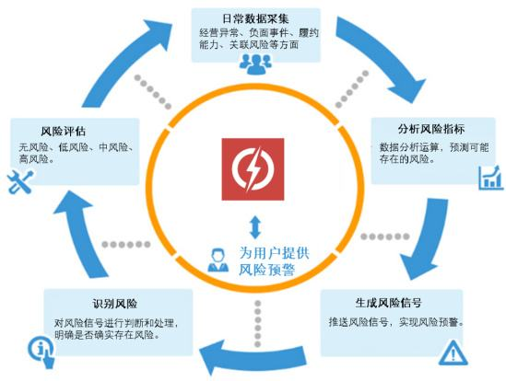
商业银行必须充分预判和挖掘大数据、云计算、移动互联网等新技术存在的信息安全风险，确保新技术的应用不会造成重大客户信息泄露和资金损失。同时，商业银行还应该意识到新技术可以提升客户风险防控能力，通过客户行为数据采集、分析风险指标、生成风险信号、识别判断风险、风险量化评估等流程覆盖，充分利用管理流程和风险指标工具，对客户的信用建立防火墙机制，对资金流向进行有效监督，防范相关潜在风险的产生。

6. 结语
互联网金融的出现，既是科学技术发展的必然产物，也是人们生活习惯的改变对金融服务的必然需求，商业银行在互联网金融中不断的丧失其应有的话语权，与商业银行未能充分的认识到潜在的金融服务需求有着非常重要的关系。当前的研究和现实已经表明，随着互联网金融的发展，当前的互联网金融企业推出的金融服务已经对商业银行的存款、贷款和支付业务都产生了严重的影响，如果商业银行还不能充分的认识到互联网金融的发展给商业银行带来的挑战，并采取积极有效的措施进行应对，对自身进行变革，随着互联网金融的发展，对商业银行的影响将越来越严重。
同时，新形势下商业银行还会面临诸多外部环境等挑战，如国际政治形势及贸易冲突、国家经济增速减缓、经济结构转型、利率市场化、互联网金融冲击等因素决定了在未来较长一段时间内，商业银行面临着一段艰难的转型调整之路。
商业银行依然具有互联网金融创新的后发优势，只要抓住契机，锐意创新，就能够有效地从单纯的客户关系管理提升到客户价值管理，从传统服务提升到智能服务，从单一业务提升到金融创新，推动着银行向智慧的“互联网+银行”转型，向更智慧的“互联网+客户价值管理”转型，最终实现对自身客户资源的有效维护，提升银行竞争力。
展望未来，互联网金融企业与传统商业银行并不是相互毁灭或者取而代之，双方应更注重在互联网金融竞争的大背景下的互惠合作，在当前的互联网金融浪潮中,传统银行与互联网金融企业围绕各自优势在线上融资、电商平台、大数据运用等多方面、多领域开展合作,以竞合思维培育产业链和商业生态系统,共创、共荣互联网金融生态圈。
“长风破浪会有时，直挂云帆济沧海”，机遇总是和风险并存。只要商业银行正视现阶段发展的痛点与挑战，合理平衡创新、客户和风险之间的关系，就能够借助不断迭代，扬帆远航，迎来商业银行发展的新篇章。

7. 咨询调研方法论说明
本咨询报告从传统商业银行应对互联网金融冲击的角度展开研究，对互联网金融发展现状、经营模式、面临挑战以及发展思路等多维度进行深入剖析。在研究报告中，将目前银行业金融机构开展互联网金融产品创新、业务开拓和典型案例分析进行全面系统的梳理，通过独特的视角去发现和分析历史、当下和未来的趋势，并结合变化特性给出解决思路和转型路径。
研究的样本选择主要集中于笔者熟悉行业的相关企业，可能会带来样本选取的局限性。在研究周期上主要为近3-5年的市场发展情况、行业公开报道及统计数据，从整体行业发展的角度评估，时间应放大到更长的范围，可能导致咨询建议产生偏差。
我们非常欣喜的看到,在调研过程中,人民银行等十部委《关于促进互联网金融健康发展的指导意见》的落地，很多传统银行也相继发布了互联网金融发展战略，在促使互联网金融在规范发展的道路上基调越发坚定,与传统银行业在融合发展的进程中越发形成合力。

8. 参考文献
[1]苏保祥.互联网金融实践与创新[M].中国金融出版社，2015：12-24
[2]韩友诚.互联网时代的银行转型[M],2017,(1)：231-240
[3]张秋，朱翠华.传统商业银行的互联网化转型研究[J]，2018，(21)：1-6
[4]刘蕾.关于互联网金融法律监管问题的研究[J].武汉冶金管理干部学院学报，2019，29（01）：27-29.
[5]李仲林.论我国商业银行综合化经营监管法律制度的完善[J].河北法学，2018，36（06）：184-194.
[6]朱顺.我国商业银行法律监管的困境及出路[J].现代管理科学，2015（01）：84-86.
[7]付中山.我国商业银行法律的监管困境及出路探究[J].法制博览，2016（18）：240.
[8]俞雯.互联网金融盈利模式分析[J].现代营销（下旬刊），2019（07）：42-43.
[9]冯兴元，燕翔.中国互联网金融的发展现状、问题与对策[J].福建商学院学报，2019（03）：1-8.
[10]孙方思.互联网金融发展对商业银行的影响[J].商场现代化，2019（11）：96-97.
[11]时小侬.大数据时代互联网金融发展存在的问题与监管路径[J].经济论坛，2019（06）：67-71.
[12]董婧璇，孙杰.互联网金融背景下中国证券公司盈利模式转型研究[J].中国轻工教育，2019（02）：21-26.
[13]曾惠芝，施明华.互联网金融下传统银行业面临的问题及对策[J].长江大学学报（社会科学版），2019，42（01）：70-73+120.
[14]杨德英.互联网金融模式对传统银行业的影响[J].中外企业家，2018（09）：52.
[15]郭大江.分析互联网金融模式及对传统银行业的影响[J].时代金融，2018（08）：99.
[16]王革.互联网金融对传统银行业的影响[J].环渤海经济瞭望，2018（03）：43.
[17]盛佳琪，李刚.互联网金融对传统银行业的冲击[J].合作经济与科技，2018（04）：62-63.
[18]王婵.互联网金融模式及对传统银行业的影响分析[J].赤峰学院学报（自然科学版），2017，33（06）：107-109.
[19]方奕.互联网金融模式及对传统银行业的影响分析[J].时代金融，2017（06）：94.
[20]陈璇月.互联网金融模式及对传统银行业的影响[J].科技创新导报，2016，13（21）：84-85.
[21]陆岷峰，李振国.互联网金融背景下商业银行盈利模式分析[J].金陵科技学院学报（社会科学版），2016，30（01）：17-20.
[22]俞建雄.互联网金融对传统银行业的影响研究[J].兰州教育学院学报，2015，31（09）：52-54.
[23]李佳.互联网金融对传统银行业的冲击与融合——基于功能观的讨论[J].云南财经大学学报，2015，31（01）：125-130.
[24]赖玲玲，丰翔，丰林.互联网金融时代传统银行业的发展策略[J].厦门广播电视大学学报，2015，18（01）：16-19+76.
[25]张力多.互联网金融对传统银行业的影响[J].牡丹江师范学院学报（哲学社会科学版），2014（02）：25-27.

